L-mag电磁流量计转换器
通讯协议
版本号： LMAGmodRTUv77

2012-10-12

目录
一、概述 - 2 -
二、L-mag网络结构及接线 - 2 -
三、Modbus协议RTU帧格式 - 2 -
四、Modbus协议命令编码定义 - 4 -
五、L-mag电磁流量计MODBUS寄存器定义 - 5 -
1. L-mag电磁流量计MODBUS寄存器地址定义 - 5 -
2.PLC地址设置说明 - 5 -
3.组态王地址设置说明 - 6 -
4．数据含义说明 - 6 -
六、通讯数据解析 - 7 -
1读瞬时流量 - 7 -
2.读瞬时流速： - 8 -
3读累积流量 - 8 -
5.读总量流量单位 - 10 -
6.读报警状态 - 10 -
七、应用举例 - 11 -
1.C语言MODBUS 示例程序 - 11 -
2.modbus调试软件 modbus poll通讯实例 - 13 -
3.modbus调试软件modscan32通讯实例 - 15 -
4.组态王6.53通讯实例 - 17 -
5.力控6.1通讯实例 - 21 -
6.MCGS通讯实例 - 24 -

注：本协议应用举例中例程只提供参考，例程中部分参数与MODBUS寄存器地址定义不符，请以MODBUS寄存器地址定义为准。

一、概述
L-mag电磁流量计具有标准的MODBUS通讯接口，支持波特率1200，2400，4800，9600，19200。通过MODBUS通讯网络，主站可以采集瞬时流量，瞬时流速，累积流量等参数。
L-mag电磁流量计采用的串口参数： 1位起始位 8位数据位 1位停止位,无校验。
L-mag电磁流量计的MODBUS通讯接口在物理结构上采用电气隔离方式，隔离电压1500伏,并具有ESD保护，能够克服工业现场的各种干扰，保证通讯网络的可靠运行。

二、L-mag网络结构及接线
L-mag电磁流量计标准MODBUS 通讯网络是总线型网络结构，支持1到99个电磁流量计组网，在网络最远的电磁流量计通常要在通讯线两端并联一个120欧姆的终端匹配电阻，标准通讯连接介质为屏蔽双绞线。

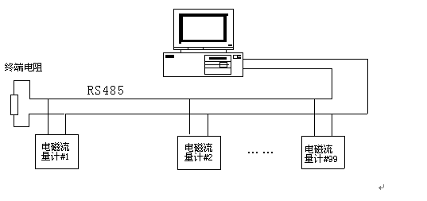
图-1 电磁流量计网络结构
L-mag电磁流量计通讯接线详见电磁流量计使用说明书。

三、Modbus协议RTU帧格式
MODBUS协议是主从通讯方式，每次通讯由主站发起，从站响应主站命令回传数据。
L-mag电磁流量计采用MODBUS RTU格式（十六进制格式），其帧结构如图-2所示。
1.主站命令帧结构
帧起始 | 设备地址 | 功能代码 | 寄存器地址 | 寄存器长度 | CRC校验 | 帧结束
T1-T2-T3-T4 | 8Bit | 8Bit | 16Bit | 16Bit | 16Bit | T1-T2-T3-T4
图-2 主站 RTU消息帧
2.从站响应帧结构
帧起始 | 设备地址 | 功能代码 | 数据 | CRC校验 | 帧结束
T1-T2-T3-T4 | 8Bit | 8Bit | n个8Bit | 16Bit | T1-T2-T3-T4
图3 从站RTU消息帧
说明：
（1）T1-T2-T3-T4为帧起始或帧结束，MODBUS 协议规定帧起始或帧结束是在帧与帧间延时3.5 char字符的时间实现的，如图-4所示。

图-4 MODBUS 帧间隔
（2）设备地址：电磁流量计的通讯地址，在一个网络中不能有两个相同的地址。
（3）功能码：MODBUS 协议规定的功能码，L-mag电磁流量计采用功能码4读输入寄存器来实现采集数据的。
（4）寄存器地址和寄存器数
主站命令中的参数是从寄存器地址开始的寄存，读寄存器长度的N个寄存器。
（5）从站响应数据
从站响应数据是：字节数和N个数字节数据。
详见MODBUS 协议。

四、Modbus协议命令编码定义
MODBUS功能码定义如表-1所示，L-mag电磁流量计仅采用04功能码。
表 -1
功能码 | 名称 | 作用
01 | 读取线圈状态 | 保留
02 | 读取输入状态 | 保留
03 | 读取保持寄存器 | 保留
04 | 读取输入寄存器 | 读电磁流量计实时信息
05 | 强置单线圈 | 保留
06 | 预置单寄存器 | 保留
07 | 读取异常状态 | 保留
08 | 回送诊断校验 | 保留
09 | 编程（只用于484） | 保留
10 | 控询（只用于484） | 保留
11 | 读取事件计数 | 保留
12 | 读取通信事件记录 | 保留
13 | 编程（184/384 484 584） | 保留
14 | 探询（184/384 484 584） | 保留
15 | 强置多线圈 | 保留

五、L-mag电磁流量计MODBUS寄存器定义

1. L-mag电磁流量计MODBUS寄存器地址定义 表 -2
Protocol Addresses  （Decimal） | Protocol Addresses  （HEX） | 数据格式 | 寄存器定义
4112 | 0x1010 | Float Inverse | 瞬时流量浮点表示
4114 | 0x1012 | Float Inverse | 瞬时流速浮点表示
4116 | 0x1014 | Float Inverse | 流量百分比浮点表示（电池供电表保留）
4118 | 0x1016 | Float Inverse | 流体电导比浮点表示
4120 | 0x1018 | Long Inverse | 正向累积数值整数部分
4122 | 0x101A | Float Inverse | 正向累积数值小数部分
4124 | 0x101C | Long Inverse | 反向累积数值整数部分
4126 | 0x101E | Float Inverse | 反向累积数值小数部分
4128 | 0x1020 | Unsigned short | 瞬时流量单位（表3）
4129 | 0x1021 | Unsigned short | 累积总量单位（表4/表5）
4130 | 0x1022 | Unsigned short | 上限报警
4131 | 0x1023 | Unsigned short | 下限报警
4132 | 0x1024 | Unsigned short | 空管报警
4133 | 0x1025 | Unsigned short | 系统报警

2.PLC地址设置说明
PLC设置时如果没有功能码设置项时，使用功能04应在寄存器地址前面加3。另PLC寄存器地址的基址是从1开始，所以PLC设置寄存器地址时应在原地址上加1.
例：
L-mag电磁流量计MODBUS寄存器地址为4112（0x1010），MODBUS功能码为4时，PLC寄存器地址为34113。
详细设置见应用举例章节2.

3.组态王地址设置说明
组态王设置时没有功能码设置项，不同的驱动设置方法不同。
以PLC-莫迪康-modbus（RTU）驱动为例，使用功能04应在寄存器地址前面加8。另组态王寄存器地址的基址是从1开始，所以组态王设置寄存器地址时应在原地址上加1.
L-mag电磁流量计MODBUS寄存器地址为4112（0x1010），MODBUS功能码为4时，组态王寄存器地址为84113。
详细设置见应用举例章节4.

4．数据含义说明
（1）浮点格式：
L-mag电磁流量计 MODBUS 采用 IEEE754 32位浮点数格式，其结构如下：(以瞬时流量为例)
0X1010（34113） |  | 0x1011（34114）
BYTE1 | BYTE2 | BYTE3 | BYTE4
S EEEEEEE | E MMMMMMM | MMMMMMMM | MMMMMMMM
S－尾数的符号；1＝负数,0 = 正数;
E－指数；与十进制数127的差值表示。
M－尾数；低23位，小数部分。
当E不全”0”时,且不全”1时浮点数与十进制数转换公式：
$V=(−1)^{S}2^{(E−\text{127})}(1+M)$

（2）瞬时流量单位
表 3
代码 | 瞬时单位 | 代码 | 瞬时单位 | 代码 | 瞬时单位 | 代码 | 瞬时单位
0 | L/S | 3 | M3/S | 6 | T/S | 9 | GPS
1 | L/M | 4 | M3/M | 7 | T/M | 10 | GPM
2 | L/H | 5 | M3/H | 8 | T/H | 11 | GPH

（3）累积总量单位
表 4(适用于B型及511型电磁流量计转换器)
代码 | 0 | 1 | 2 | 3
累积单位 | L | M3 | T | USG
表 5(适用于C型电磁流量计转换器)
代码 | 0 | 1 | 2 | 3 | 4 | 5
累积单位 | L | L | L | M3 | M3 | M3
代码 | 6 | 7 | 8 | 9 | 10 | 11
累积单位 | T | T | T | USG | USG | USG
（4）报警
上限报警，下限报警，空管报警，系统报警表示：

0-----不报警；1----报警

六、通讯数据解析
瞬时流量，瞬时流速，流量百分比，流体电导比，正反向累积量小数部分以浮点数的格式传输。正反向累积量的整数部分以长整型数传输。

1读瞬时流量
主站发送命令(十六进制)
01 | 04 | 10 | 10 | 00 | 02 | 74 | CE
设备  地址 | 功能码 | 寄存器  地址高位 | 寄存器  地址高位 | 寄存器  长度高位 | 寄存器  长度低位 | CRC  高位 | CRC  低位
主站接收到数据：
01 | 04 | 04 | C4 | 1C | 60 | 00 | 2F | 72
设备  地址 | 功能码 | 数据  长度 | 4个字节浮点数  （瞬时流量） |  |  |  | CRC  高位 | CRC  低位
浮点数 C4 1C 60 00
1100 0100 0001 1100 0110 0000 0000 0000
浮点数字节1 浮点数字节2 浮点数字节3 浮点数字节4
S=1: 尾数符号为1表示是负数。
E = 10001000: 指数为 136
M= 001 1100 0110 0000 0000 0000，尾数为
$$\begin{aligned}V=(−1)^{1}2{\begin{aligned}(\text{136}−\text{127})\end{aligned}}^{}\end{aligned}(1+\frac{1}{8}+\frac{1}{\text{16}}+\frac{1}{\text{32}}+\frac{1}{\text{512}}+1\begin{aligned}\frac{\text{1024}}{}\end{aligned})$$
= -625.5

2.读瞬时流速：
主站发送命令：
01 | 04 | 10 | 12 | 00 | 02 | D5 | 0E
设备  地址 | 功能码 | 寄存器  地址高位 | 寄存器  地址高位 | 寄存器  长度高位 | 寄存器  长度低位 | CRC  高位 | CRC  低位
主站接收数据：
01 | 04 | 04 | C1 | B0 | 80 | 00 | A6 | 5F
设备  地址 | 功能码 | 数据  长度 | 4个字节浮点数  （瞬时流速） |  |  |  | CRC  高位 | CRC  低位
浮点数为： C1 B0 80 00
1100 0001 1011 0000 1111 1000 0000 0000
S = 1
E = 10000011
M = 011 0000 1111 1000 0000 0000
$$V=(−1)^{1}2{\begin{aligned}(\text{131}−\text{127})\end{aligned}}^{}(1+\frac{1}{4}+\frac{1}{8}+\frac{1}{\text{256}})$$
= - 22.0625

3读累积流量
为了能够完全表达电磁流量计的9位累积值，所以把累积流量的整数和小数部分分别表达。整数部分用长整型变量，小数部分使用浮点数。
累积流量为1587m3
主站发送采集累积流量整数值命令：
01 | 04 | 10 | 18 | 00 | 02 | F5 | 0C
设备  地址 | 功能码 | 寄存器  地址高位 | 寄存器  地址高位 | 寄存器  长度高位 | 寄存器  长度低位 | CRC  高位 | CRC  低位
主站接收到数据：
01 | 04 | 04 | 00 | 00 | 70 | 71 | 1E | 60
设备  地址 | 功能码 | 数据  长度 | 4个字节长整形  （累积量整数部分） |  |  |  | CRC  高位 | CRC  低位
累积流量的整数部分为 = 28785
主站发送采集累积流量小数值命令
01 | 04 | 10 | 1A | 00 | 02 | 54 | CC
设备  地址 | 功能码 | 寄存器  地址高位 | 寄存器  地址高位 | 寄存器  长度高位 | 寄存器  长度低位 | CRC  高位 | CRC  低位
主站接收到数据：
01 | 04 | 04 | 3F | 00 | 00 | 00 | 3B | 90
设备  地址 | 功能码 | 数据  长度 | 4个字节浮点数  （累积量小数部分） |  |  |  | CRC  高位 | CRC  低位
浮点数为： 3F 00 00 00
0011 1111 0000 0000 0000 0000 0000 0000
S = 0
E = 0111111 126
M = 000 0000 0000 0000 0000 0000
$$V=(−1)^{1}2{\begin{aligned}(\text{126}−\text{127})\end{aligned}}^{}$$
= 0.5
4读瞬时流量单位

主站发送读瞬时流量单位8个字节命令：
01 | 04 | 10 | 20 | 00 | 01 | 34 | C0
设备  地址 | 功能码 | 寄存器  地址高位 | 寄存器  地址高位 | 寄存器  长度高位 | 寄存器  长度低位 | CRC  高位 | CRC  低位
主站接收到从站回传7个字节数据：
01 | 04 | 02 | 00 | 05 | 79 | 33
设备  地址 | 功能码 | 数据  长度 | 2个字节整型  （瞬时流量单位） |  | CRC  高位 | CRC  低位
根据表3查得：流量单位为M3/H

5.读总量流量单位
主站发送读瞬时流量单位8个字节命令：
01 | 04 | 10 | 21 | 00 | 01 | 65 | 00
设备  地址 | 功能码 | 寄存器  地址高位 | 寄存器  地址高位 | 寄存器  长度高位 | 寄存器  长度低位 | CRC  高位 | CRC  低位

主站接收到从站回传7个字节数据：
01 | 04 | 02 | 00 | 01 | 78 | F0
设备  地址 | 功能码 | 数据  长度 | 2个字节整型  （累积量单位） |  | CRC  高位 | CRC  低位
B型及511型根据表4查得：流量单位为M3
C型 根据表5查得：流量单位为L

6.读报警状态
主站发送读报警8个字节命令：
01 | 04 | 10 | 24 | 00 | 01 | 75 | 01
设备  地址 | 功能码 | 寄存器  地址高位 | 寄存器  地址高位 | 寄存器  长度高位 | 寄存器  长度低位 | CRC  高位 | CRC  低位

主站接收到从站回传7个字节数据：
01 | 04 | 02 | 00 | 01 | 78 | F0
设备  地址 | 功能码 | 数据  长度 | 2个字节整型  （报警） |  | CRC  高位 | CRC  低位

状态为1 表示空管是报警状态。
其他报警依次类推。

七、应用举例

1.C语言MODBUS 示例程序

(1).CRC16算法：
INT16U CRC16(INT8U *puchMsg, INT16U usDataLen)
{
INT8U uchCRCHi = 0xFF; /* 高CRC字节初始化 */
INT8U uchCRCLo = 0xFF; /* 低CRC 字节初始化 */
INT8U uIndex; /* CRC循环中的索引 */
while (usDataLen--) /* 传输消息缓冲区 */
{
uIndex = uchCRCHi ^ *puchMsg++; /* 计算CRC */
uchCRCHi = uchCRCLo ^ auchCRCHi[uIndex];
uchCRCLo = auchCRCLo[uIndex];
}
return (uchCRCHi << 8 | uchCRCLo);
}

（2）发送命令程序
本例程以Mag64为核心CPU
void Read_InPut(INT8U Addr,INT16U Start,INT16U Len)
{
INT16U CRC;
SendBuffer_485[0]=Addr; //设备地址
SendBuffer_485[1]=0x04; //modbus功能码
SendBuffer_485[2]=Start/256; //Start为寄存器地址
SendBuffer_485[3]=Start%256;
SendBuffer_485[4]=Len/256; //Len为读取寄存器长度
SendBuffer_485[5]=Len%256;
CRC=CRC16(SendBuffer_485,6);
SendBuffer_485[6]=CRC/256; //CRC校验高位
SendBuffer_485[7]=CRC%256; //CRC校验低位
R485_OUT; //使能RS485发送
SendLen_485=8;
SendNum_485=0;
CloseINT0(); //关闭串口接受中断
UCSR0B |= BIT(UDRIE0); //打开串口发送中断
}

（3）返回数据解析（只以瞬时流量为例）
数据接收使用串口中断，ReceivedBuffer_485为接收数据组，ReceivedNum_485为接收到数据长度，ReceivedFlag_485接收到数据标志。函数float Datasum(INT8U BYTE1, INT8U BYTE2, INT8U BYTE3, INT8U BYTE4)把浮点数的4个字节转换为1个浮点数。
float Datasum(INT8U FloatByte1, INT8U FloatByte2, INT8U FloatByte3, INT8U FloatByte4)
{
float aa;
union IntTOFP
{
FP32 F32;
INT8U T8[4];
};
union IntTOFP aa;
aa.T8[0] = FloatByte1;
aa.T8[1] = FloatByte2;
aa.T8[2] = FloatByte3;
aa.T8[3] = FloatByte4;
return aa;
}
void Read_Lmag(INT8U Ad)
{
INT8U i,j;
INT8U Num1[10],BIT;
INT16U CRC1,CRC2;
FP32 Flow; //aaa为瞬时流量数值
ReceivedFlag_485=1;
Open_Time1_Ms5(20);
Read_InPut(Ad,0x1010,2); //发送设备地址、寄存器地址、寄存器长度
while(ReceivedFlag_485); //等待接收结束
if((ReceivedNum_485==9)&&(ReceivedBuffer_485[0]==Ad)) // 判断数据是否正确
{
CRC1=CRC16(ReceivedBuffer_485,7);
CRC2=ReceivedBuffer_485[7]*256+ReceivedBuffer_485[8];
if(CRC1==CRC2)
{// 转换数据为浮点数
Flow = Datasum(ReceivedBuffer_485[6], ReceivedBuffer_485[5], ReceivedBuffer_485[4] ,ReceivedBuffer_485[3])；
}
}
}

2.modbus调试软件 modbus poll通讯实例
以从站地址为1，波特率9600,读取所有实时数据为例设置方法如下:
按照表2所示：起始寄存器地址4113 寄存器个数为22
1. 设置采集命令包括设备地址（1）、MODBUS功能码（04）、寄存器地址（4113）、寄存器长度（2）、采集间隔（1000）。
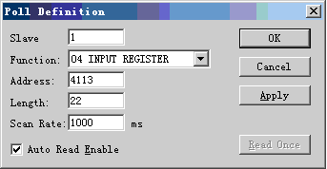
2.设置串口数据
根据L-mag电磁流量计串口格式(1位起始位 8位数据位 1位停止位,无校验)设置如下图：

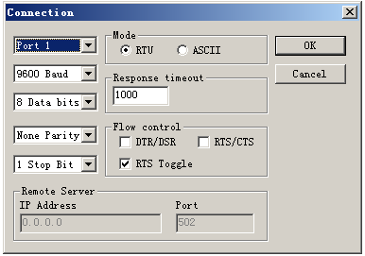
3.设置数据显示格式
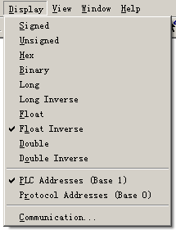
4.通讯成功界面
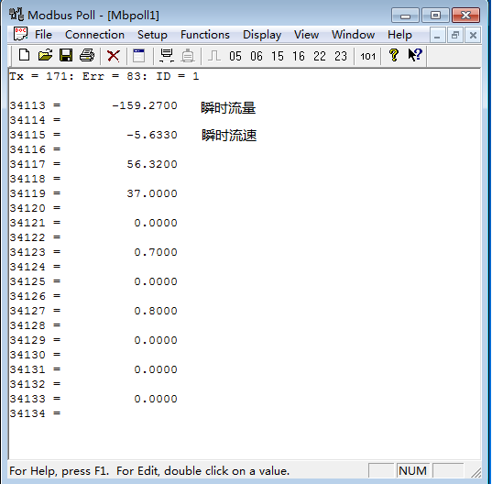

3.modbus调试软件modscan32通讯实例
以从站地址为1，波特率9600,读取所有实时数据为例设置方法如下:
按照表2所示：起始寄存器地址4113 寄存器个数为22
1. 设置采集命令包括设备地址（1）、MODBUS功能码（04）、寄存器地址（4113）、寄存器长度（2）、采集间隔（1000）。
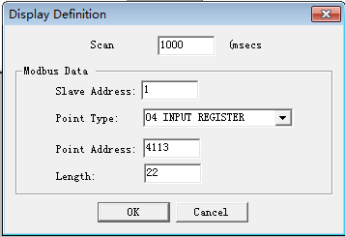
2.设置串口数据
根据L-mag电磁流量计串口格式(1位起始位 8位数据位 1位停止位,无校验)设置如下图：

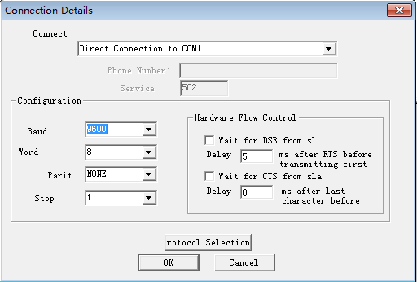
3.设置数据显示方式
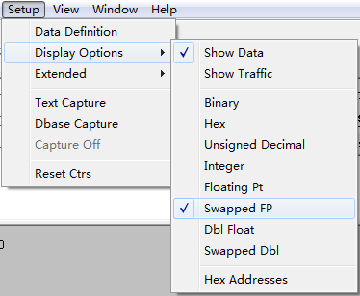
4.通讯成功界面
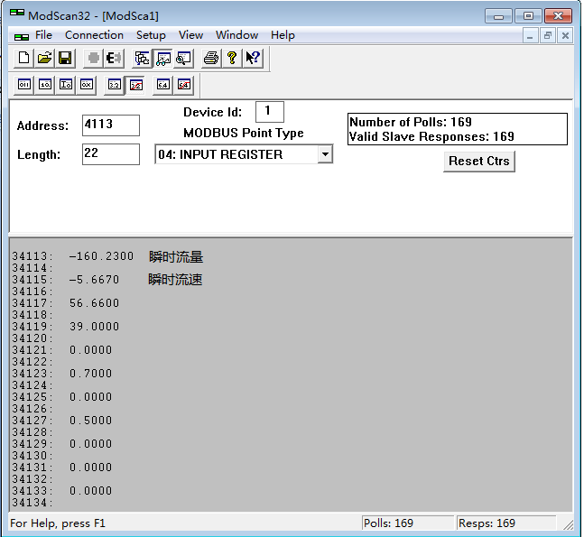

4.组态王6.53通讯实例
第一步：
创建组态王工程,点击新建弹出如下界面，输入工程路径及工程名称。
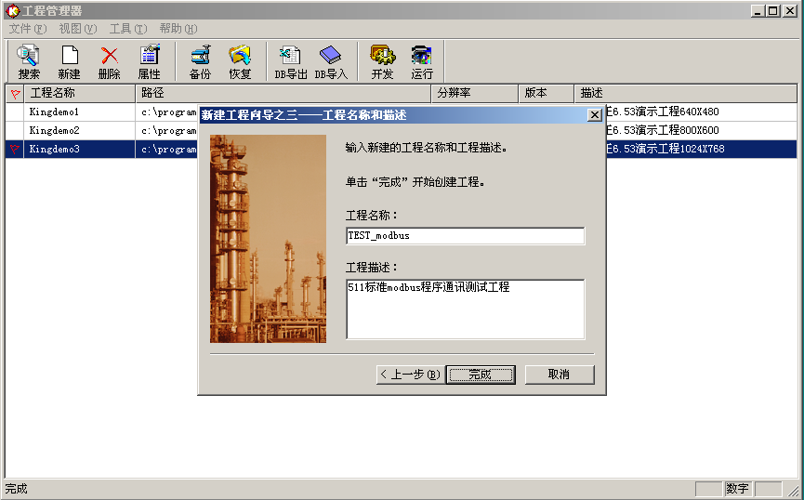
第二步：打开新建的工程，选择设备栏在COM口下新建标准modbus设备。
组态王设备列表中找到-PLC-莫迪康-modbus（RTU）(L-mag电磁流量计借助莫迪康PLCmodbus（RTU）驱动)。
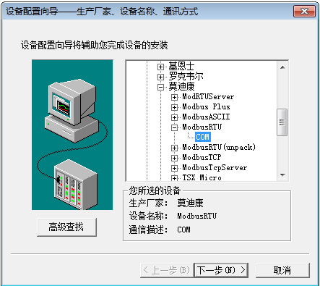
按照电磁流量计中的地址设置设备地址。下图以地址1为例：
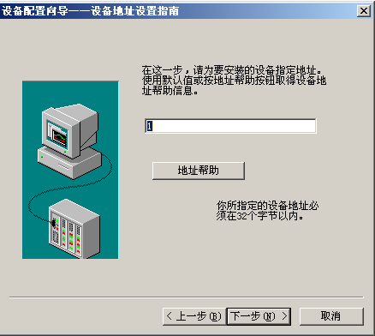
第三步：双击设备中的COM设置串口参数
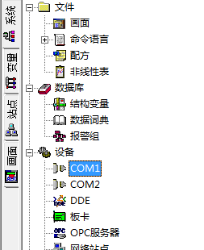
L-mag电磁流量计串口参数：波特率与电磁流量计中设置相同、1位起始位、 8位数据位、 1位停止位、无校验。下图以波特率9600为例：

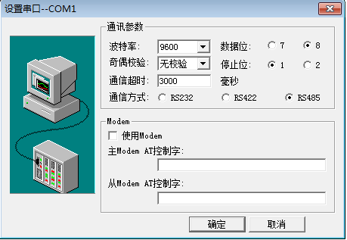
第四步：点击数据词典添加L-mag数据变量
根据组态王驱动说明莫迪康-modbus（RTU）变量名称、寄存器地址和数据格式见下表：
变量名 | 寄存器值 | 数据格式 | 采用频率 | 读写属性
瞬时流量 | 34113 | Float | 500 | 只读
瞬时流速 | 34115 | Float | 500 | 只读
流量百分比 | 34117 | Float | 500 | 只读
流体电导比 | 34119 | Float | 500 | 只读
正向累积值整数部分 | 34121 | Long | 500 | 只读
正向累积值小数部分 | 34123 | Float | 500 | 只读
反向累积值整数部分 | 34125 | Long | 500 | 只读
反向累积值小数部分 | 34127 | Float | 500 | 只读
数据转换寄存器 | SwapL0 | Byte | 0 | 只写
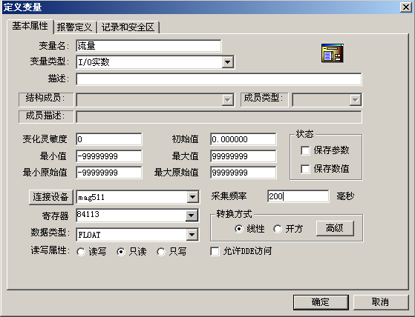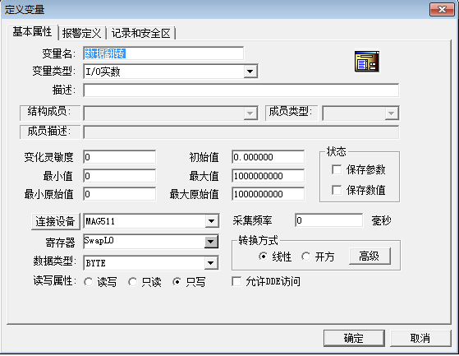
注意：因电磁流量计数据存储格式的原因，在组态王添加变量时必须添加数据转换寄存器，否则通讯数据显示不正常。
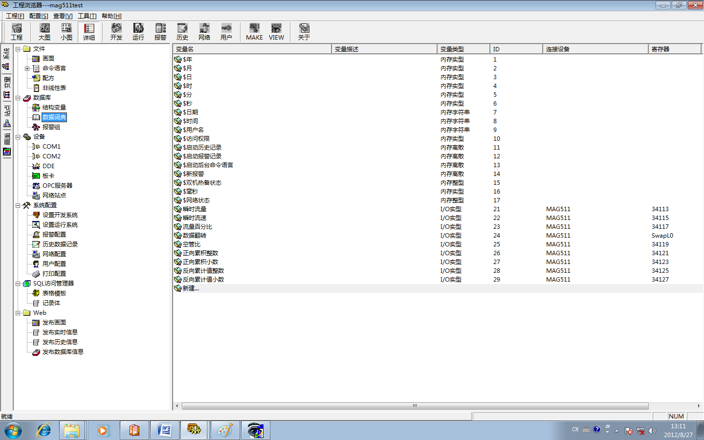
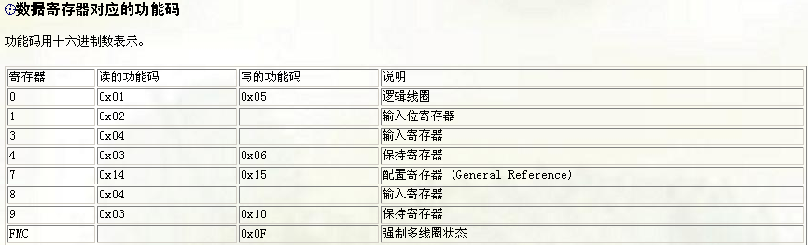
第五步：创建窗口界面并建立数据链接。
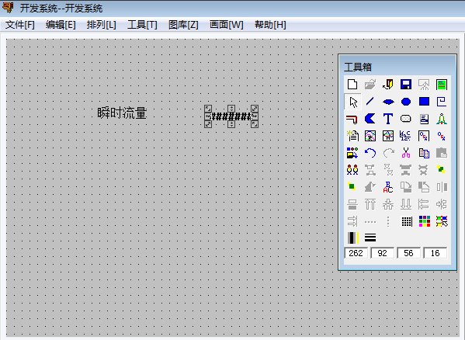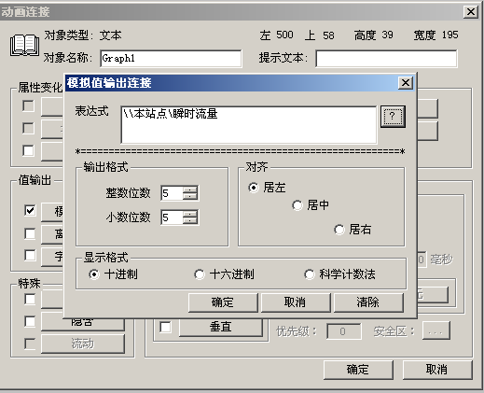

第六步：保存工程并运行工程
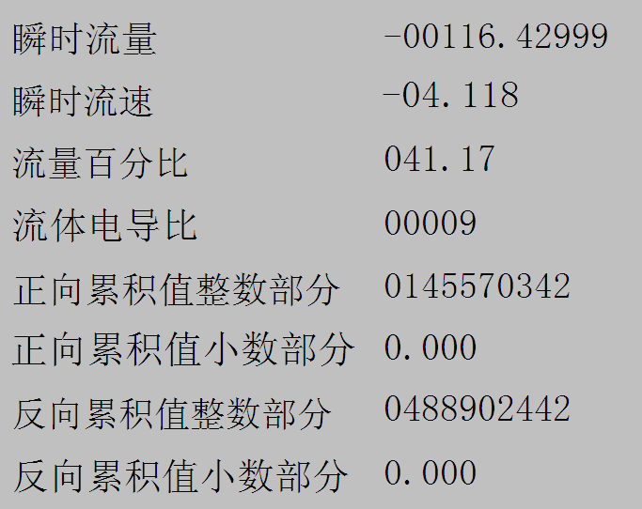

5.力控6.1通讯实例
说明使用方法
第一步：
创建一个工程输入工程名称及工程路径。
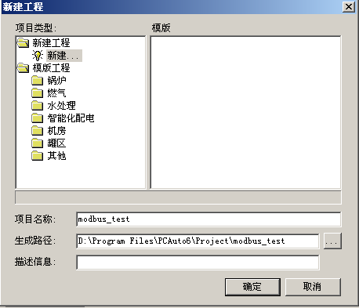
第二步：添加设备
IO口设备组态选择IO设备-modbus-标准modbus-modbus（RTU串口）
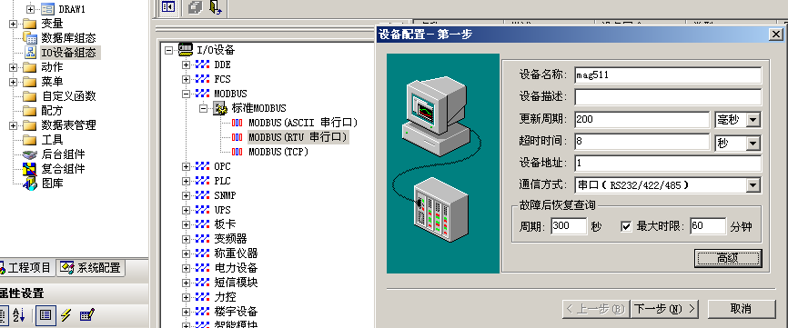
点击高级选项选择串口并设置串口参数（9600，8为数据位、1位停止位、无校验）
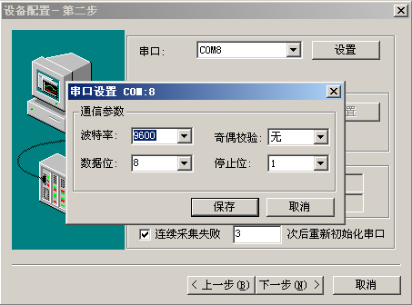
设置数据显示格式
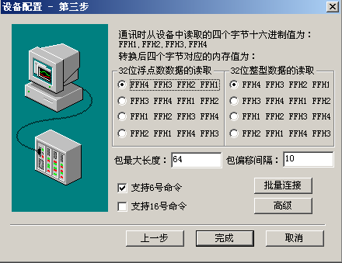
第三步：数据库组态
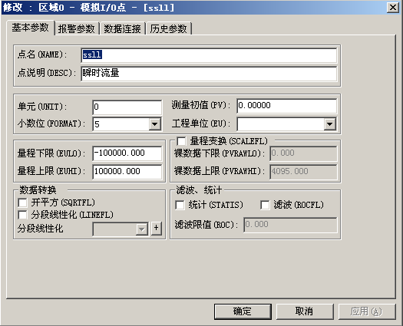
设置数据格式及地址偏移
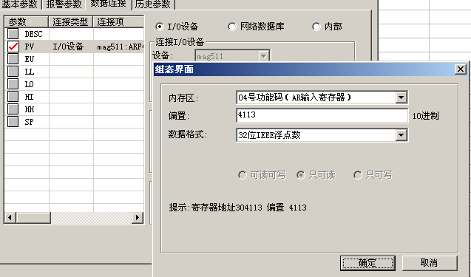
数据举例
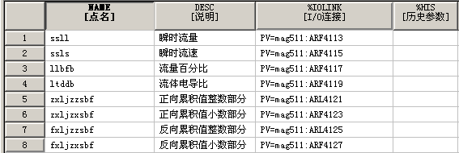
第四步：
创建窗口并连接变量
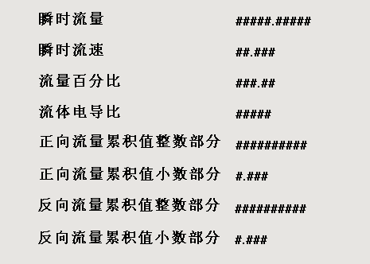
第五步：
运行工程
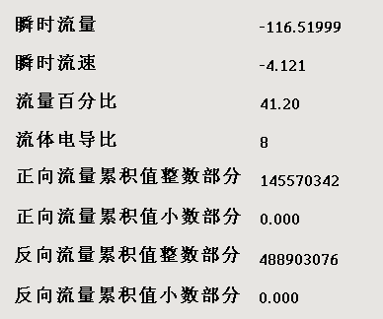

6.MCGS通讯实例
说明使用方法
第一步：
创建一个工程，出现如下界面，选择设备窗口，双击。
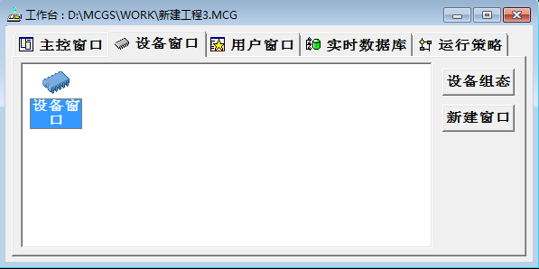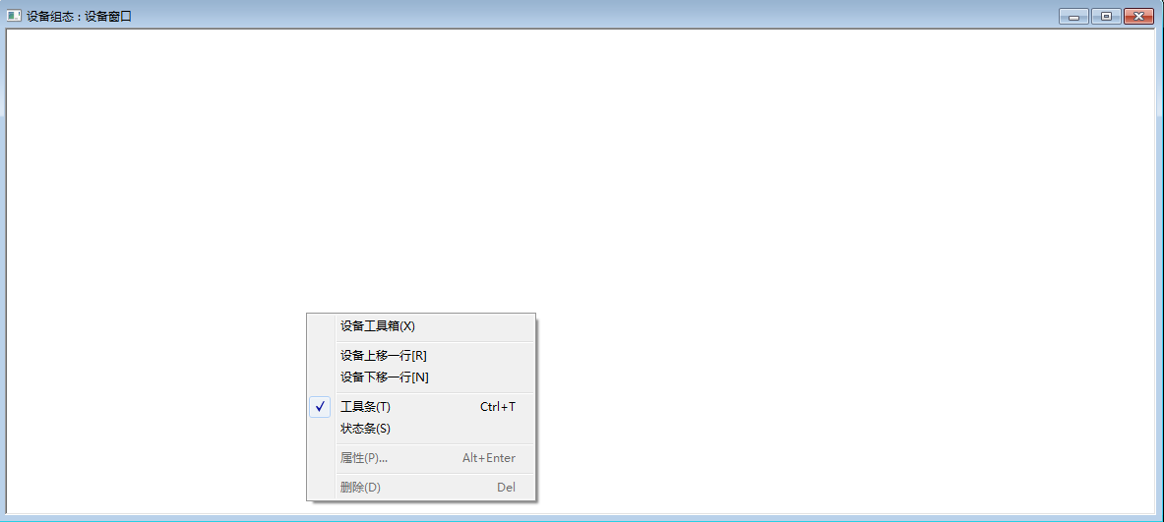

选择设备工具箱，点击设备管理，把通用串口父设备和标准MODBUSRTU设备添加到工程。
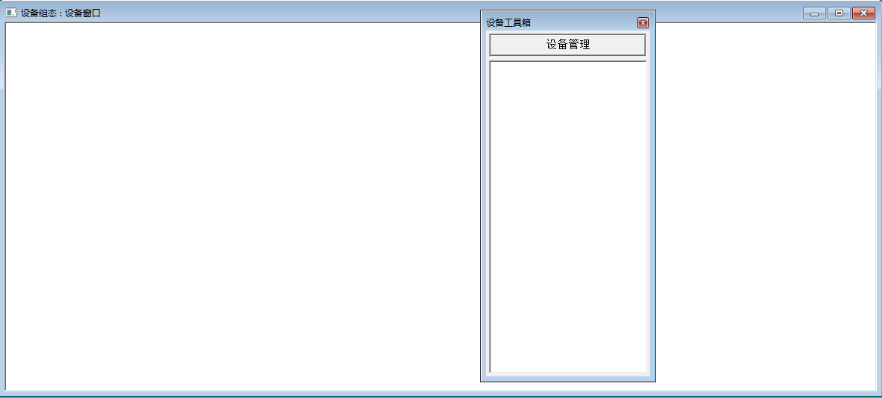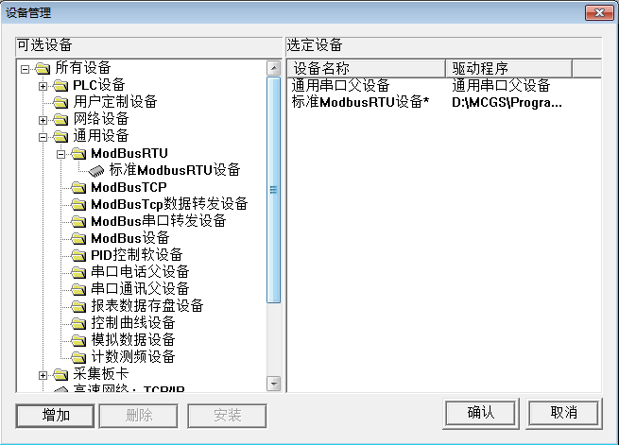

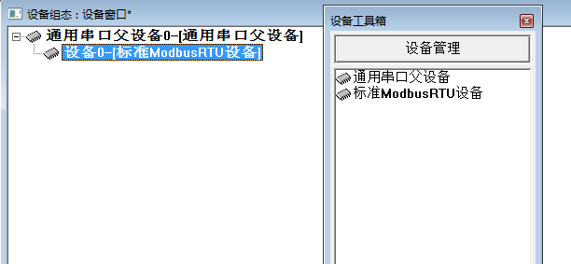
选择通用串口父设备0属性和设备0属性，进行如下设置。
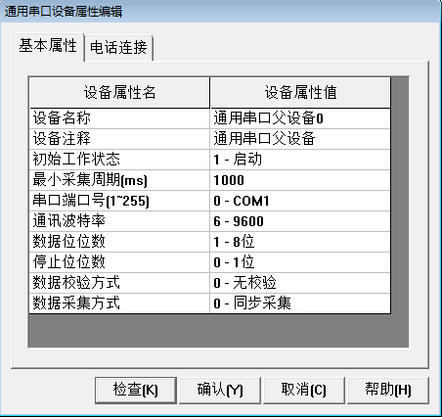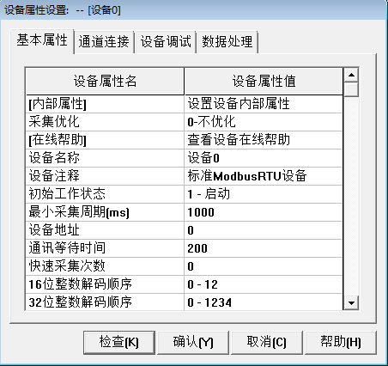

设备地址为1,32位浮点数解码顺序0-1234，校验方式0-LH[低字节，高字节]。选择设置内部属性。
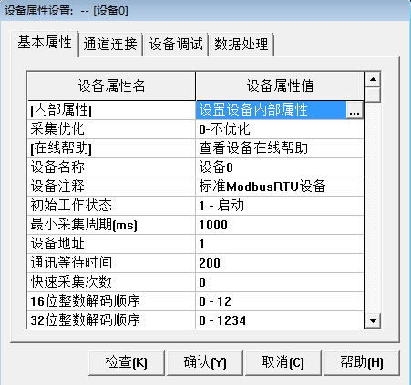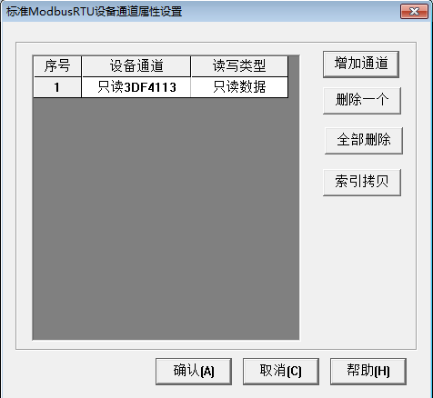
点击添加通道，出现如下界面。
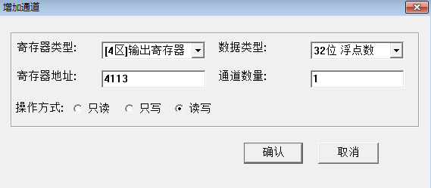
寄存器地址 | 数据类型 | 通道数量 | 寄存器定义
4113 | 32位浮点数 | 1 | 瞬时流量
4115 | 32位浮点数 | 1 | 瞬时流速
4117 | 32位浮点数 | 1 | 流量百分比
4119 | 32位浮点数 | 1 | 流量电导比
4121 | 32位无符号二进制 | 1 | 正向累积整数
4123 | 32位浮点数 | 1 | 正向累积小数
4125 | 32位无符号二进制 | 1 | 反向累积整数
4127 | 32位浮点数 | 1 | 反向累积小数
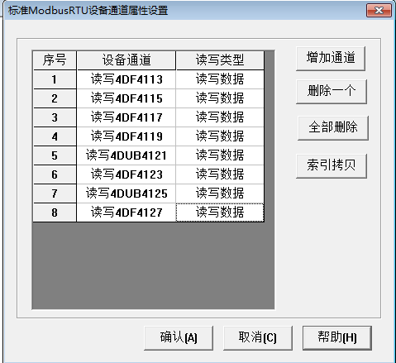
选择通道连接
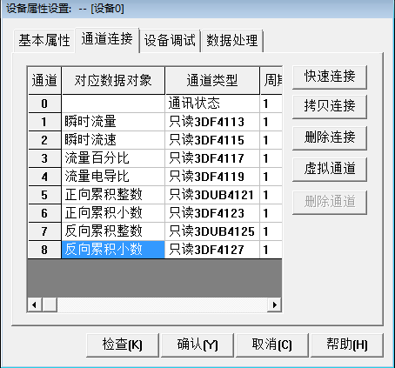
选择设备调试
